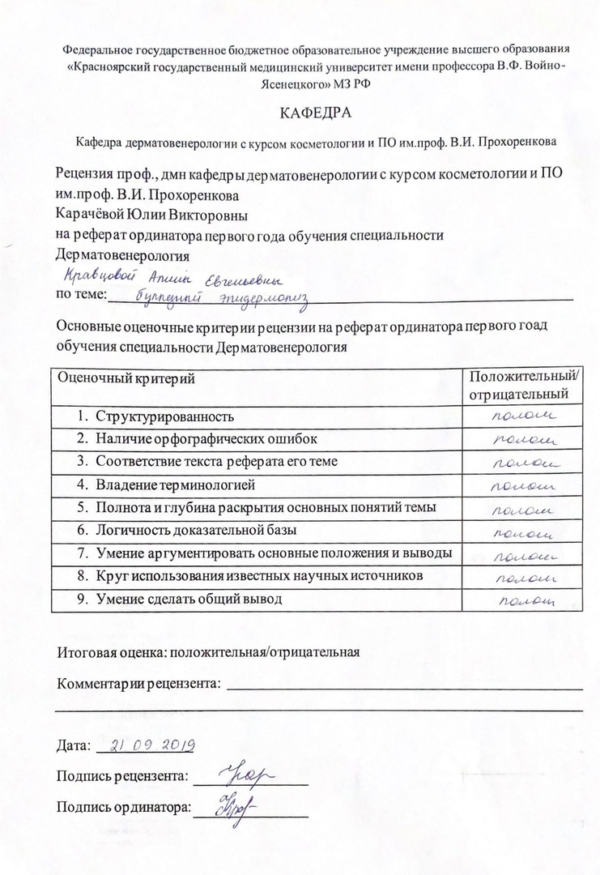

ФЕДЕРАЛЬНОЕ ГОСУДАРСТВЕННОЕ БЮДЖЕТНОЕ ОБРАЗОВАТЕЛЬНОЕ УЧЕРЕЖДЕНИЕ ВЫСШЕГО ОБРАЗОВАНИЯ «КРАСНОЯРСКИЙ ГОСУДАРСТВЕННЫЙ МЕДИЦИНСКИЙ УНИВЕРСИТЕТ ИМ. В.Ф. ВОЙНОЯСЕНЕЦКОГО» МИНИСЕРСТВА ЗДРАВООХРАНЕНИЯ РОССИЙСКОЙ ФЕДЕРАЦИИ

Кафедра дерматовенерологии с курсом косметологии и ПО им.проф. В.И. Прохоренкова
Зав.кафедрой д.м.н., доцент Карачёва Юлия Викторовна

РЕФЕРАТ
Буллезный эпидермолиз

Выполнила:
ординатор 1-го года обучения
Кравцова Алина Евгеньевна

2019 г.
Оглавление
Буллезный эпидермолиз 4
Этиология и патогенез 4
Клиническая картина 5
Дифференциальная диагностика 7
Лечение 7
Консультирование 8
Список литературы 8

Буллезный эпидермолиз
Буллезный эпидермолиз (epidermolysis bullosa congenital), или наследственная пузырчатка, - большая группа невоспалительных заболеваний кожи, характеризующихся склонностью кожи и слизистых оболочек к развитию пузырей преимущественно на местах травмы. Раньше буллезный эпидермолиз называли «механобуллезная болезнь», подчеркивая выраженную связь с травматическим фактором.

Этиология и патогенез
Развитие всех форм буллезного эпидермолиза определяется многочисленными генными мутациями в различных хромосомах, которые влекут за собой структурные дефекты тонофиламентов и полудесмосом. При этом нарушается соединение кератиноцитов, базальной мембраны и дермы, вызывая формирование пузырей.
Тип наследования многочисленных форм буллезного дерматита различен: аутосомно-доминантный или аутосомно-рецессивный.

Клиническая картина
Общие клинические признаки, характерные для всех форм:
• ранний дебют заболевания (или сразу с рождения, или в раннем детском возрасте);
• пузыри с серозным или серозно-геморрагическим содержимым, эрозии;
• появление пузырей после незначительной травмы (трение, давление);
• ухудшение течения заболевания летом, при УФО;
• возможно поражение ногтей, зубов, развитие рубцовой алопеции, отставание в физическом развитии;
• анемия.
Наличие или отсутствие рубцов после заживления эрозий дает основание для разделения всех форм буллезного эпидермолиза на простые и дистрофические.
Простой (нерубцующийся) буллезный эпидермолиз
При данной форме пузыри располагаются на уровне эпителиоцитов базального слоя (над базальной мембраной).
Клинические признаки заболевания проявляются на первом году жизни ребенка. Для данного заболевания характерно появление на неизмененной коже различных размеров пузырей. Наиболее часто у маленьких детей пузыри появляются после касательных травм на кистях, стопах, локтях и коленях, в области подмышечных впадин (формируются при подъеме ребенка), на животе (место давления резинки памперсов) (рис. 16-8). После вскрытия эрозии быстро эпителизируются без рубца. Типично появление новых пузырей на участках бывших элементов. При частом рецидивировании пузырей и эрозий на одних и тех же местах формируется рубцовая атрофия кожи. Ногти поражаются редко. С возрастом состояние больных улучшается. Прогноз благоприятный.

Дистрофический (рубцующийся) буллезный эпидермолиз
Заболевание начинается в раннем детском возрасте (до 3 лет).
При дистрофическом буллезном эпидермолизе пузыри формируются глубоко, под базальной мембраной, вследствие нарушения связи между мембраной и коллагеновыми волокнами. При данной форме определяется повышенная активность фермента коллагеназы.
Дистрофический буллезный эпидермолиз - тяжелое заболевание, при котором на коже формируются глубокие пузыри, длительно заживающие с образованием рубца, имеются участки гипо- и гиперпигментации (рис. 16-9). На коже выявляются милиарные кисты. При локализации пузырей на кистях и стопах происходит сращение пальцев, деформирующие кисти по типу варежек, возникают контрактуры (рис. 16-10). Появляющиеся пузыри под ногтевыми пластинками приводят к их дальнейшему отслаиванию и замещению рубцовой тканью.
Появление пузырей на слизистых оболочках полости рта, глотки, гортани сопровождается болью, затруднением глотания, голос становится хриплым. Образование рубцов приводит к развитию микростомы, сужению пищевода, анального отверстия. Локализация пузырей на конъюнктиве, роговице может привести к потере зрения.
Характерны дистрофии зубов, рубцовая алопеция, анемия, отставание в росте и физическом развитии. Умственное отставание не характерно!
При дистрофическом буллезном эпидермолизе прогноз серьезный, характерна высокая летальность в детском возрасте (асфиксия, сепсис, почечная и сердечно-сосудистая недостаточность, плоскоклеточный рак).

Дифференциальная диагностика
Дифференциальную диагностику проводят с буллезной пиодермией, пузырчаткой новорожденных, простым герпесом, аплазиями кожи.

Лечение
Лечение при буллезном эпидермолизе только облегчает состояние больного, не влияя на течение и прогноз заболевания.
Прежде всего необходимо обеспечить правильный уход за кожей. Резистентность кожи к механическим воздействиям обеспечивают ожири-
ванием и гидратацией. Увлажняющие и смягчающие средства помогают уменьшить трение в области заживающей поверхности.
При появлении пузырей рекомендуют удалять пузырную жидкость пункционной иглой, стараясь сохранить покрышку пузыря. Эрозии обрабатывают водными растворами антисептиков, затем возможно наложение раневых пленок (парапран*, воскопран* и др.), эпителизирующих средств (кремы солкосерил*, актовегин*, гель с гиалуронатом цинка и др.).
При присоединении вторичной инфекции рекомендовано местное или системное использование антибактериальных средств.
Общая терапия включает назначение витаминов А и Е (витамин Е 500-700 мг/сут, витамин Е + ретинол 1-2 капсулы в день, ретинол и др.), фенитоин по 8 мг/кг в сутки, анаболических гормонов, оксида цинка.
При развитии контрактур и деформаций кистей рекомендуют проводить лечебную гимнастику, при необходимости - реконструктивное хирургическое вмешательство.

Консультирование
При всех формах буллезного эпидермолиза необходимо провести медико-генетическое консультирование семьи.
С целью уменьшить возможность травматизации кожи больным буллезным эпидермолизом требуется бережный уход. Рекомендовано:
• минимизировать ятрогенные воздействия (инъекции, применение зондов, пластырей и т.д.);
• исключить касательное травмирование кожи (избегать резких движений), а также тепловое воздействие на кожу;
• использование свободной одежды из мягких тканей без завязок и шнурков, мягкой, нетесной обуви;
• кормить мягкой, протертой едой; избегать жесткой и сухой пищи; в бутылочках с питанием должна быть широкая дырочка;
• профилактика инфекций, при необходимости назначение обезболивающих препаратов;
• контроль за анемией: прием железосодержащих препаратов, богатая белком пища;
• социальная адаптация больных.

Список литературы
- Федеральные клинические рекомендации по ведению больных врожденным буллезным эпидермолизом. 2015г
- Дерматовенерология, учебник под редакцией Е.В. Соколовского, 2017г. – 180стр.

